使用matlab绘制数字基带信号的眼图实验

一、实验目的
1、掌握无码间干扰传输的基本条件和原理，掌握基带升余弦滚降系统的实现方法；
2、通过观察眼图来分析码间干扰对系统性能的影响，并观察在输入相同码率的NRZ基带信号下，不同滤波器带宽对输出信号码间干扰大小的影响程度；
3、熟悉MATLAB语言编程。

二、实验原理和电路说明
1、基带传输特性
基带系统的分析模型如图3-1所示，要获得良好的基带传输系统，就应该
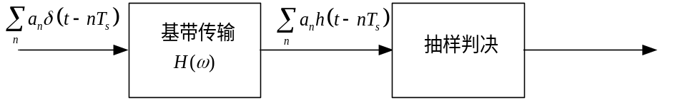
图3-1 基带系统的分析模型
抑制码间干扰。设输入的基带信号为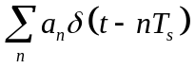，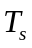为基带信号的码元周期，则经过基带传输系统后的输出码元为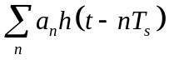。其中
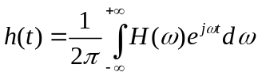 （3-1）
理论上要达到无码间干扰，依照奈奎斯特第一准则，基带传输系统在时域应满足：
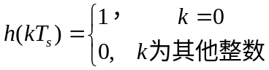 (3-2)
频域应满足：
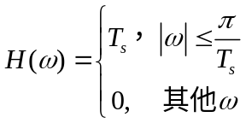 (3-3)
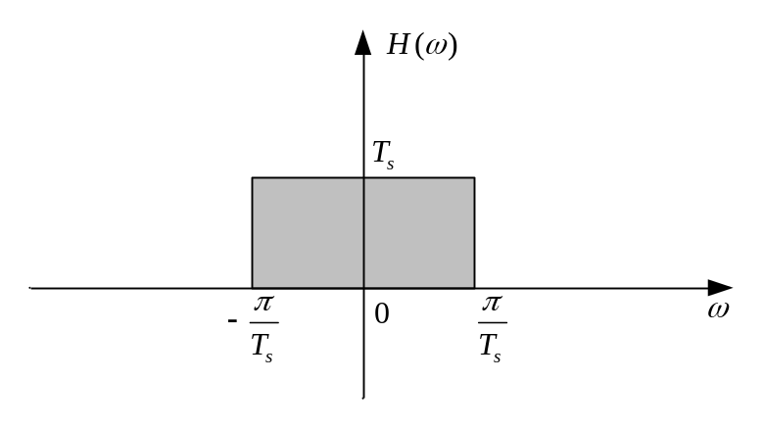
图3-2 理想基带传输特性
此时频带利用率为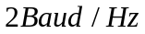,这是在抽样值无失真条件下，所能达到的最高频率利用率。
由于理想的低通滤波器不容易实现，而且时域波形的拖尾衰减太慢，因此在得不到严格定时时，码间干扰就可能较大。在一般情况下，只要满足：
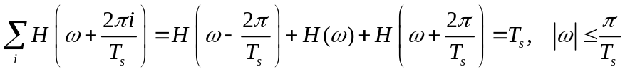 (3-4)
基带信号就可实现无码间干扰传输。这种滤波器克服了拖尾太慢的问题。
从实际的滤波器的实现来考虑，采用具有升余弦频谱特性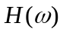时是适宜的。
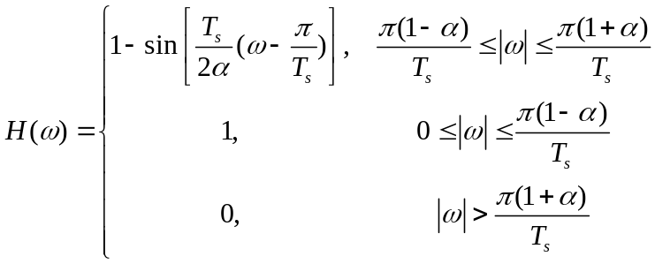 (3-5)
这里称为滚降系数，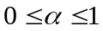。
所对应的其冲激响应为：
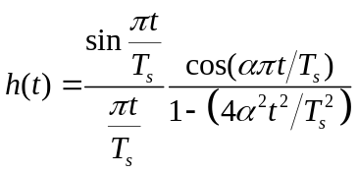 (3-6)
此时频带利用率降为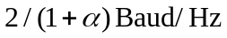，这同样是在抽样值无失真条件下，所能达到的最高频率利用率。换言之，若输入码元速率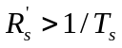，则该基带传输系统输出码元会产生码间干扰。
2、眼图
所谓眼图就是将接收滤波器输出的，未经再生的信号，用位定时以及倍数作为同步信号在示波器上重复扫描所显示的波形（因传输二进制信号时，类似人的眼睛）。干扰和失真所产生的畸变可以很清楚的从眼图中看出。眼图反映了系统的最佳抽样时间，定时的灵敏度，噪音容限，信号幅度的畸变范围以及判决门限电平，因此通常用眼图来观察基带传输系统的好坏。
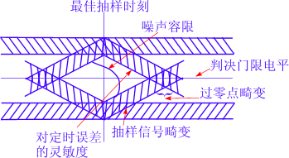
图3-3 眼图示意图

三、仿真程序设计
1、程序框架
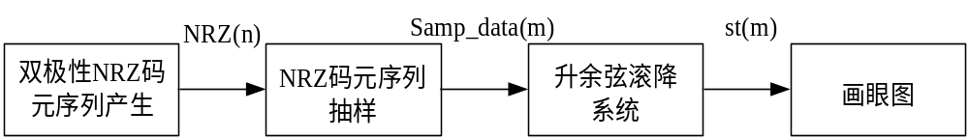
图3-4 程序框架
首先，产生M进制双极性NRZ码元序列，并根据系统设置的抽样频率对该NRZ码元序列进行抽样，再将抽样序列送到升余弦滚降系统，最后画出输出码元序列眼图。
2、参数设置
该仿真程序应具备一定的通用性，即要求能调整相应参数以仿真不同的基带传输系统，并观察输出眼图情况。因此，对于NRZ码元进制M、码元序列长度Num、码元速率Rs，采样频率Fs、升余弦滚降滤波器参考码元周期Ts、滚降系数alpha、在同一个图像窗口内希望观测到的眼图个数Eye_num等均应可以进行合理设置。
3、实验内容
根据现场实验题目内容，设置仿真程序参数，编写仿真程序，仿真波形，并进行分析给出结论。
不同进制的码元序列经过不同带宽的升余弦滚降系统后的眼图通用程序
 | Rs | Ts | M | α
1 | 50 | 10 | 2 | 0.2
2 | 50 | 10 | 4 | 0.2
3 | 50 | 20 | 2 | 0.2
4 | 50 | 50 | 2 | 0.2

Rs=50 Ts=10 M=2 a=0.2
close all;
alpha=0.2;
Ts=1e-2;
Fs=1e3;
Rs=50;
M=2;
Num=100;
Samp_rate=Fs/Rs;
Eye_num=2;
NRZ=2*randint(1,Num,M)-M+1;
figure(1);
stem(NRZ);
title('双极性NRZ码元序列');
Samp_data=zeros(1,Samp_rate*Num);
for r=1:Num*Samp_rate
if rem(r,Samp_rate)==0
Samp_data(r)=NRZ(r/Samp_rate);
end
end
[ht,a]=rcosine(1/Ts,Fs,'fir',alpha);
figure(2);
subplot(2,1,1);
plot(ht);
ylabel('冲激响应');
title('升余弦滚降系统冲激响应');
st=conv(Samp_data,ht)/(Fs*Ts);
subplot(2,1,2);
plot(st);
ylabel('信号幅度');
title('经过升余弦滚降系统后的码元');
figure(3);
for k=10:floor(length(st)/Samp_rate)-10
ss=st(k*Samp_rate+1:(k+Eye_num)*Samp_rate);
plot(ss);
hold on;
end
ylabel('信号幅度');
title('基带信号眼图');
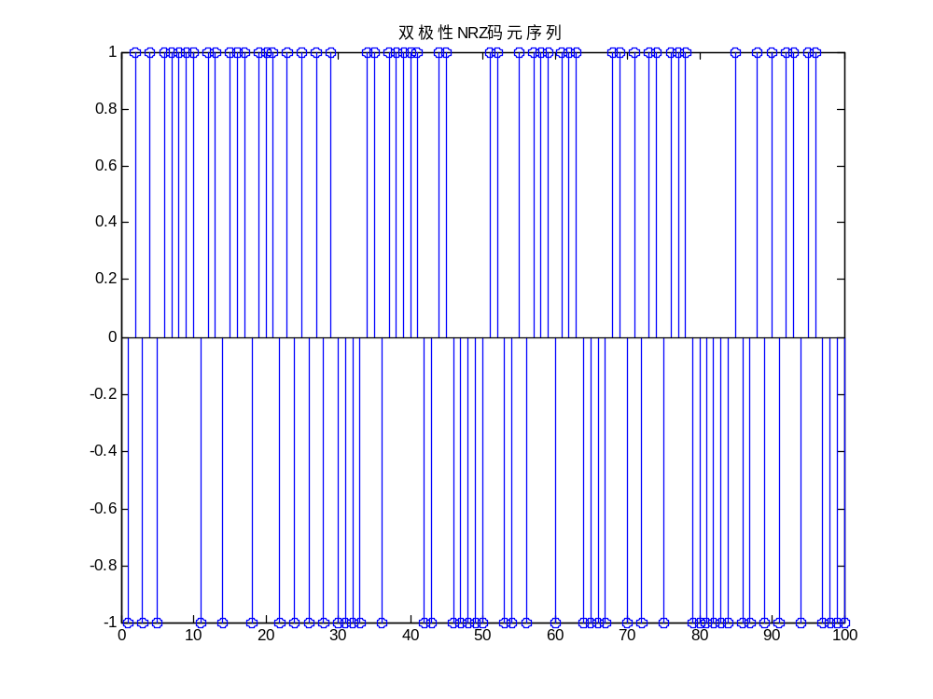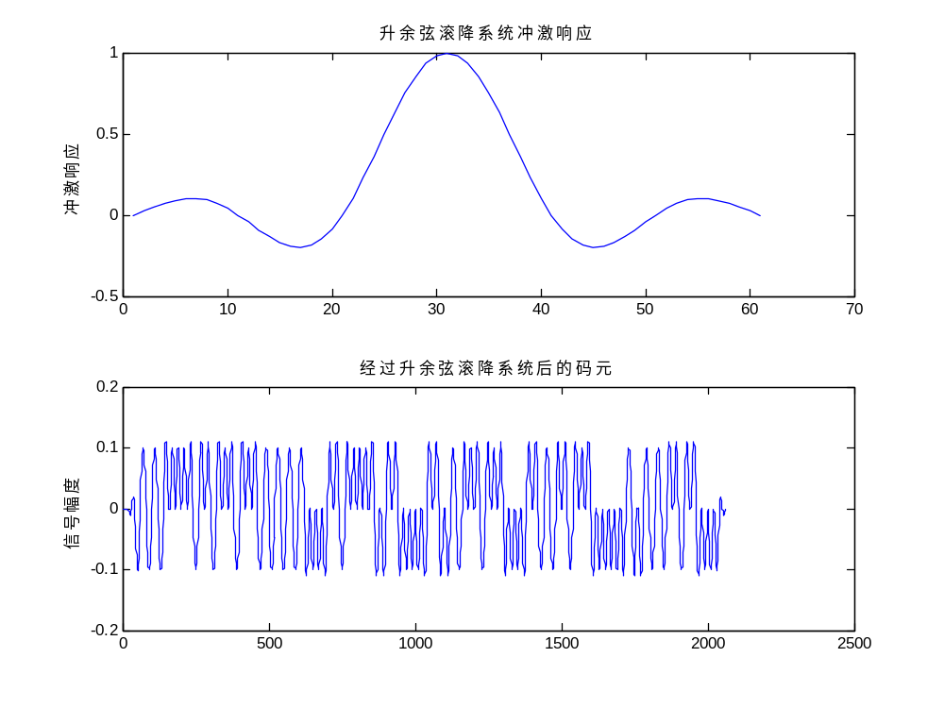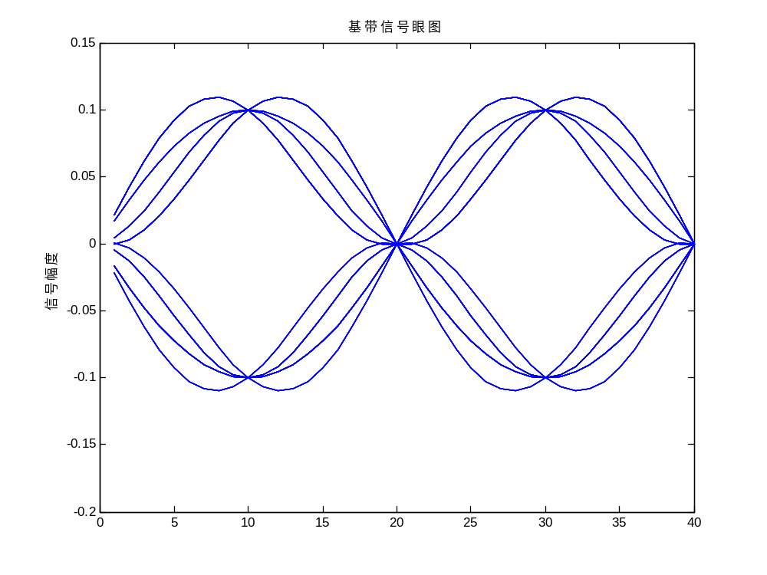
从眼图张开程度可以得出没有发生码间干扰，这是因为基带信号的码元速率Rs为50Baud，而升余弦滚降滤波器和FIR滤波器的等效带宽B=60Hz（Ts=10ms），Rs<2B，满足了奈奎斯特第一准则的条件。

(2) Rs=50 Ts=10 M=4 a=0.2
close all;
alpha=0.2;
Ts=1e-2;
Fs=1e3;
Rs=50;
M=4;
Num=100;
Samp_rate=Fs/Rs;
Eye_num=4;
NRZ=2*randint(1,Num,M)-M+1;
figure(1);
stem(NRZ);
title('双极性NRZ码元序列');
Samp_data=zeros(1,Samp_rate*Num);
for r=1:Num*Samp_rate
if rem(r,Samp_rate)==0
Samp_data(r)=NRZ(r/Samp_rate);
end
end
[ht,a]=rcosine(1/Ts,Fs,'fir',alpha);
figure(2);
subplot(2,1,1);
plot(ht);
ylabel('冲激响应');
title('升余弦滚降系统冲激响应');
st=conv(Samp_data,ht)/(Fs*Ts);
subplot(2,1,2);
plot(st);
ylabel('信号幅度');
title('经过升余弦滚降系统后的码元');
figure(3);
for k=10:floor(length(st)/Samp_rate)-10
ss=st(k*Samp_rate+1:(k+Eye_num)*Samp_rate);
plot(ss);
hold on;
end
ylabel('信号幅度');
title('基带信号眼图');
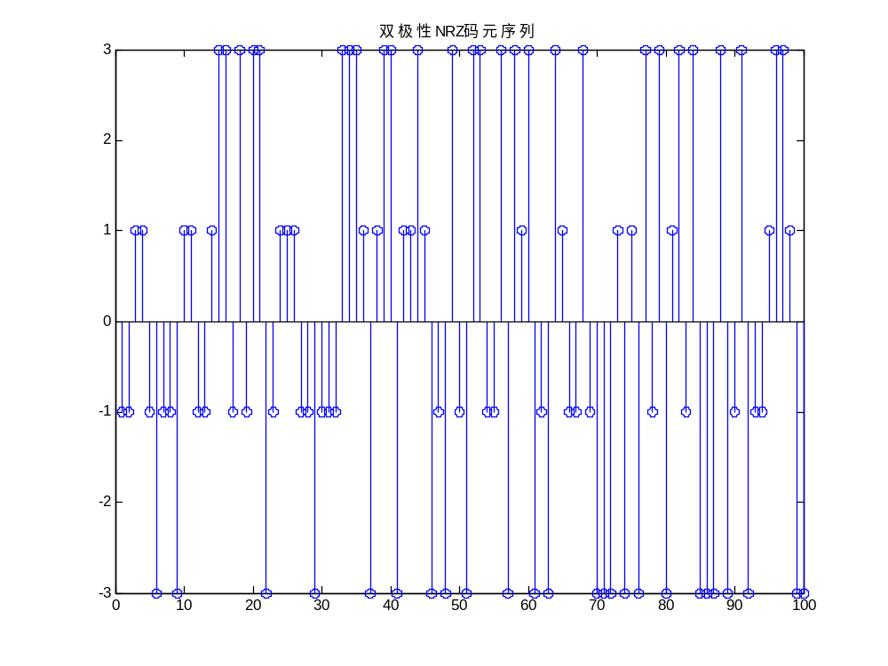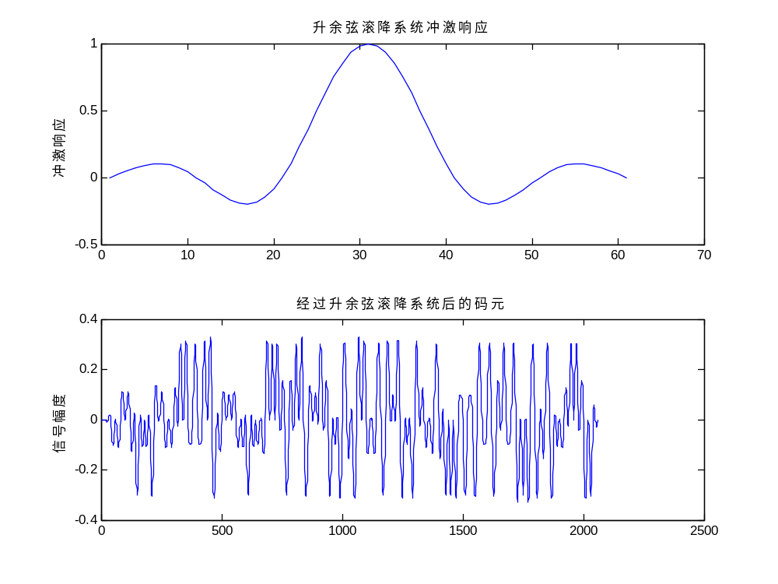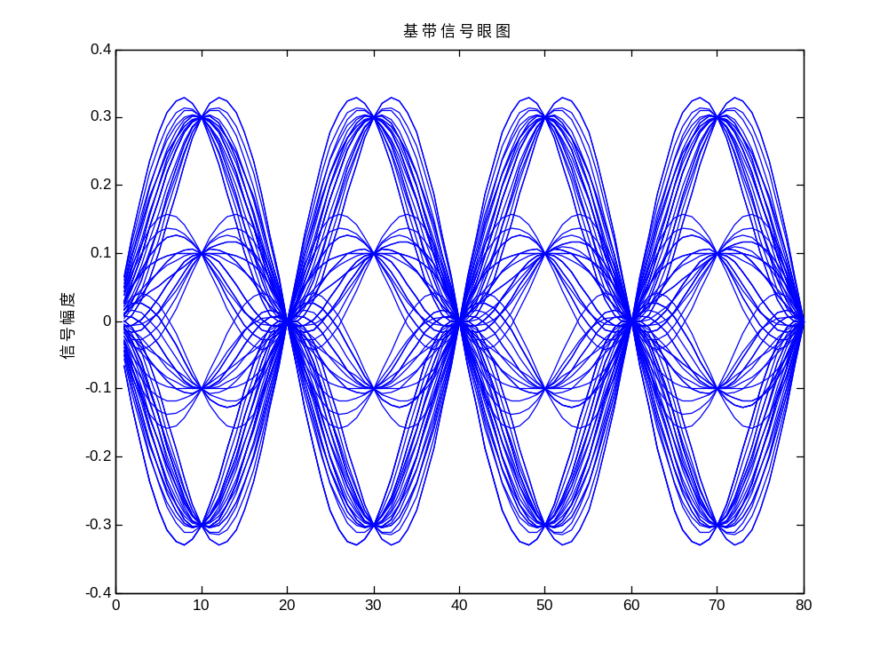
从眼图张开程度可以得出没有发生码间干扰，这是因为基带信号的码元速率Rs为50Baud，而升余弦滚降滤波器和FIR滤波器的等效带宽B=60Hz（Ts=10ms），Rs<2B，满足了奈奎斯特第一准则的条件。眼图是由各段码元波形叠加而成的，M=4，所以能看到3只眼睛。

(3) Rs=50 Ts=20 M=2 a=0.2
close all;
alpha=0.2;
Ts=2*1e-2;
Fs=1e3;
Rs=50;
M=2;
Num=100;
Samp_rate=Fs/Rs;
Eye_num=2;
NRZ=2*randint(1,Num,M)-M+1;
figure(1);
stem(NRZ);
title('双极性NRZ码元序列');
Samp_data=zeros(1,Samp_rate*Num);
for r=1:Num*Samp_rate
if rem(r,Samp_rate)==0
Samp_data(r)=NRZ(r/Samp_rate);
end
end
[ht,a]=rcosine(1/Ts,Fs,'fir',alpha);
figure(2);
subplot(2,1,1);
plot(ht);
ylabel('冲激响应');
title('升余弦滚降系统冲激响应');
st=conv(Samp_data,ht)/(Fs*Ts);
subplot(2,1,2);
plot(st);
ylabel('信号幅度');
title('经过升余弦滚降系统后的码元');
figure(3);
for k=10:floor(length(st)/Samp_rate)-10
ss=st(k*Samp_rate+1:(k+Eye_num)*Samp_rate);
plot(ss);
hold on;
end
ylabel('信号幅度');
title('基带信号眼图');
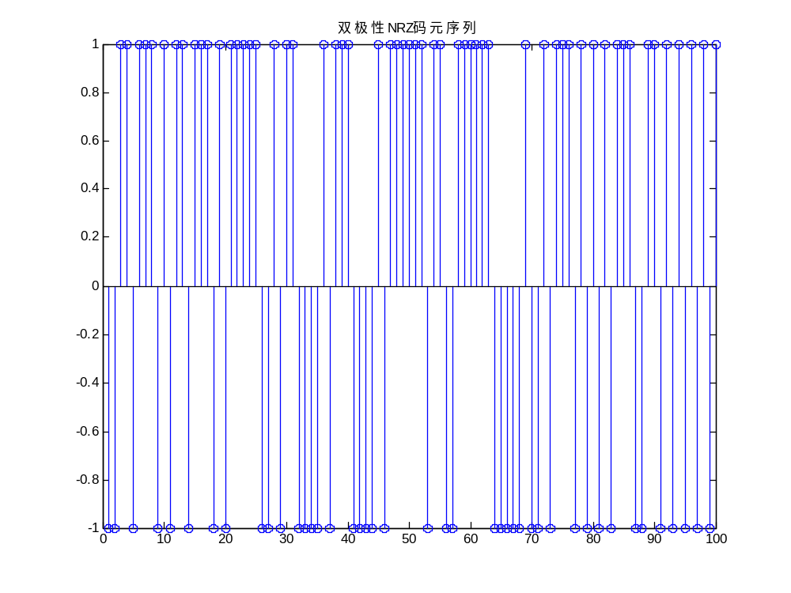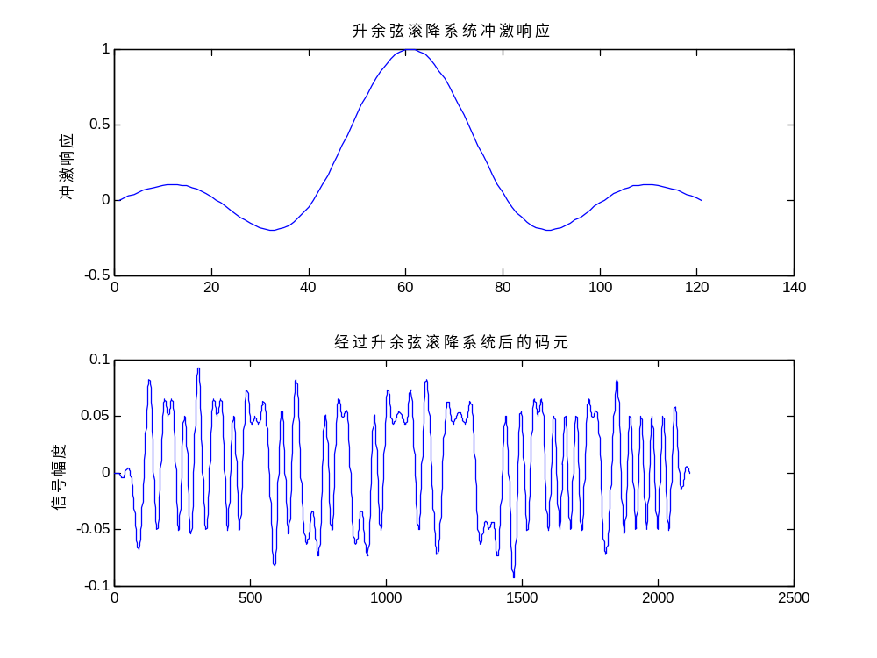
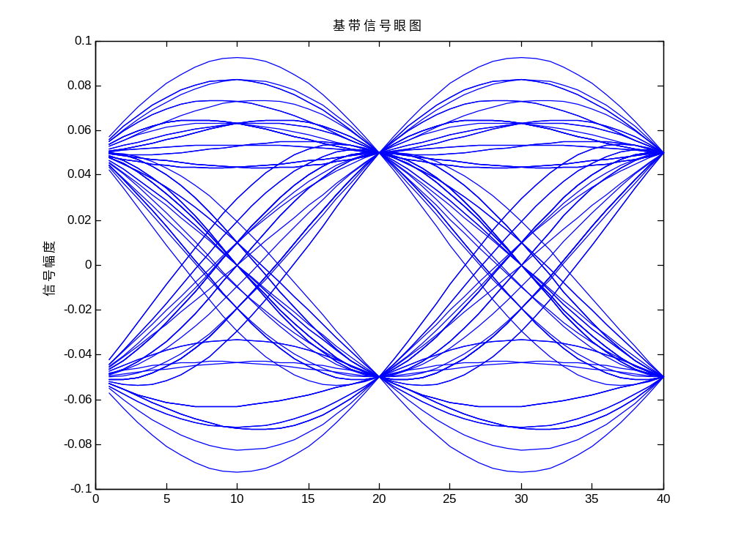
从眼图张开程度可以得出没有发生码间干扰，这是因为基带信号的码元速率Rs为50Baud，而升余弦滚降滤波器和FIR滤波器的等效带宽B=30Hz（Ts=10ms），Rs=2B，满足了奈奎斯特第一准则的条件。能看到一只清晰的眼睛。

(4)Rs=50 Ts=50 M=2 a=0.2
close all;
alpha=0.2;
Ts=5*1e-2;
Fs=1e3;
Rs=50;
M=2;
Num=100;
Samp_rate=Fs/Rs;
Eye_num=2;
NRZ=2*randint(1,Num,M)-M+1;
figure(1);
stem(NRZ);
title('双极性NRZ码元序列');
Samp_data=zeros(1,Samp_rate*Num);
for r=1:Num*Samp_rate
if rem(r,Samp_rate)==0
Samp_data(r)=NRZ(r/Samp_rate);
end
end
[ht,a]=rcosine(1/Ts,Fs,'fir',alpha);
figure(2);
subplot(2,1,1);
plot(ht);
ylabel('冲激响应');
title('升余弦滚降系统冲激响应');
st=conv(Samp_data,ht)/(Fs*Ts);
subplot(2,1,2);
plot(st);
ylabel('信号幅度');
title('经过升余弦滚降系统后的码元');
figure(3);
for k=10:floor(length(st)/Samp_rate)-10
ss=st(k*Samp_rate+1:(k+Eye_num)*Samp_rate);
plot(ss);
hold on;
end
ylabel('信号幅度');
title('基带信号眼图');
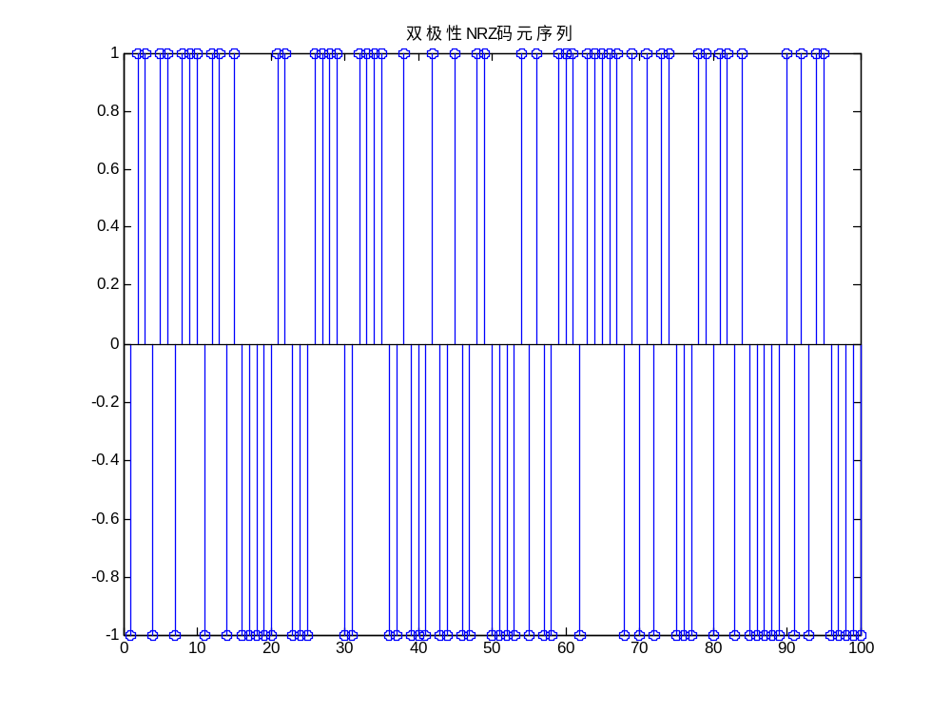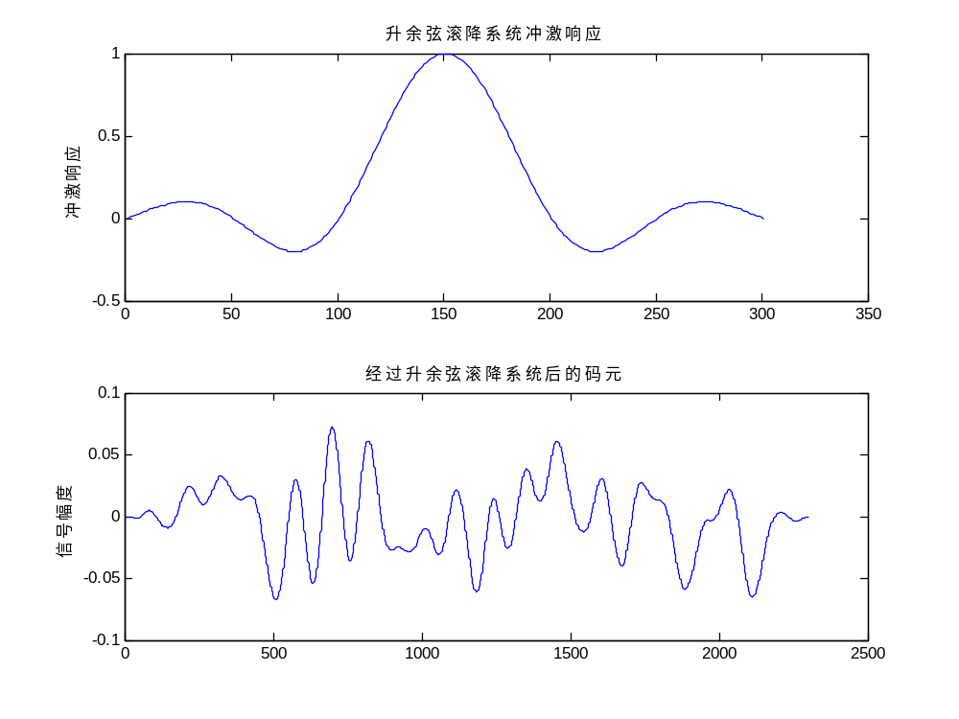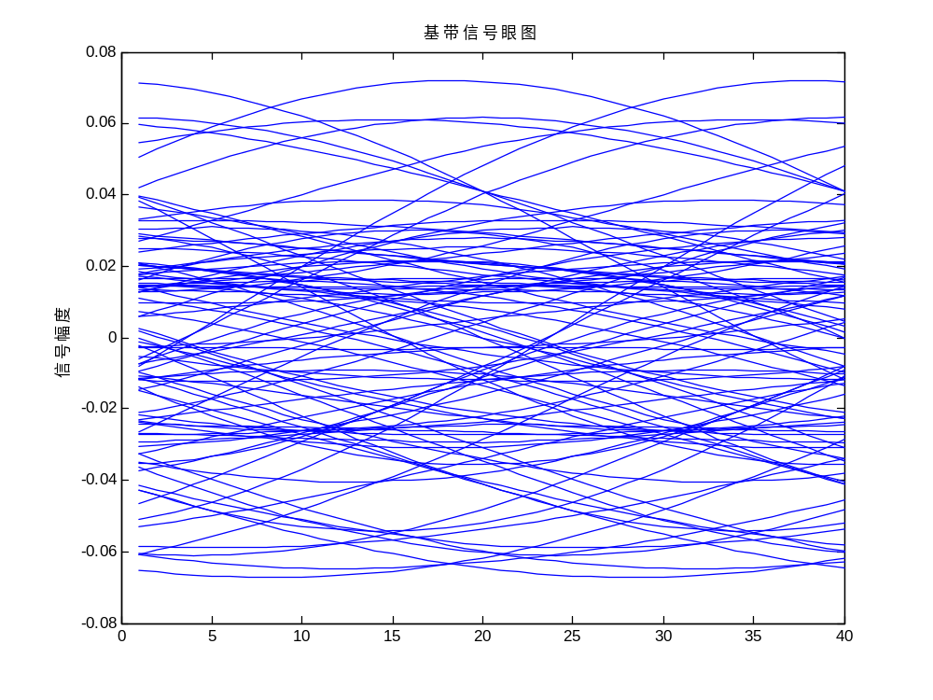
眼图基本闭合，存在较为严重的码间干扰，这是因为码元速率Rs虽然仍为50Baud，但滤波器等效带宽已经变为12Hz（Ts=50ms），Rs>2B不再满足奈奎斯特第一准则。

实验总结
通过本次实验，我更加深入理解了无码间干扰传输的基本条件和原理，掌握了基带升余弦滚降系统的实现方法。我学会了通过观察眼图来分析码间干扰对系统性能的影响，滚降系数越大线迹越细，眼睛越清晰。信噪比越大、滚降系数越大、定时越精确，误码率越小、眼图越清晰。并且这次实验帮助我们熟悉了matlab语言的编码。唯一不足的是，我自我感觉对仿真程序设计的代码理解的并不是很透彻，只是参考了书上的仿真结果，希望自己能够加深对代码的理解。

